Государственная служба по спорту
Приднестровской Молдавской Республики
ГОУ СПО «Училище олимпийского резерва»

Отчет

о деятельности работы ГОУ СПО «Училище олимпийского резерва»
за 2019 год.

2019 год.
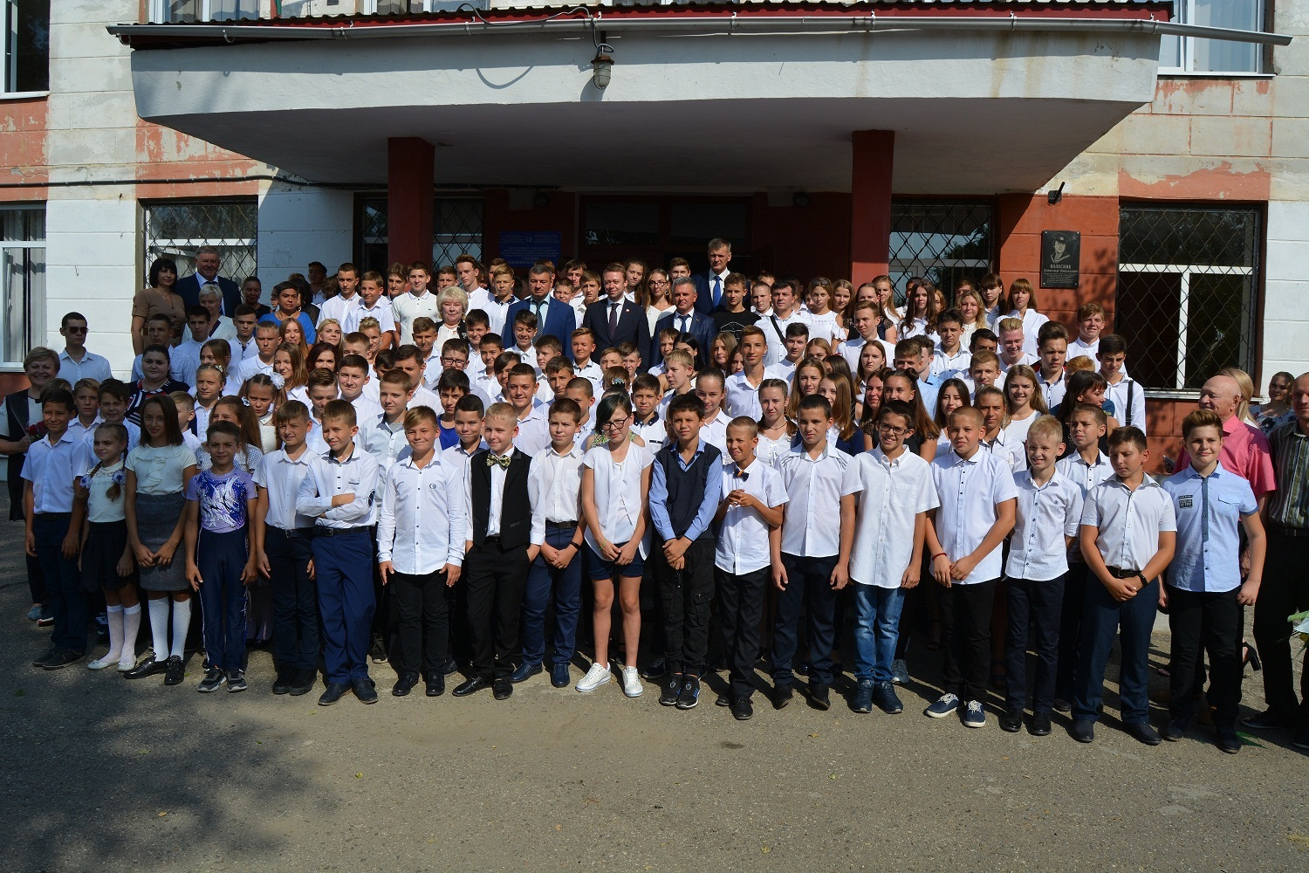

З сентября 2019 г. Президент Приднестровской Молдавской Республики В.Н. Красносельский, Председатель Правительства А.В. Мартынов на открытии Училища Олимпийского Резерва.

- Общие сведения.
В соответствии с Распоряжением Правительства Приднестровской Молдавской Республики от 02 ноября 2018 года № 910р «О создании государственного образовательного учреждения среднего профессионального образования «Училище олимпийского резерва» в г. Тирасполь образовано государственное образовательное учреждение среднего профессионального образования «Училище олимпийского резерва», которое зарегистрировано и внесено в Единый государственный реестр юридических лиц Министерства юстиции Приднестровской Молдавской Республики (свидетельство серия АА № 0019152 от 10.01.20019 г.).

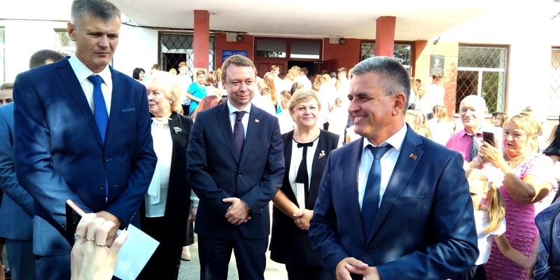

Устав Училища зарегистрирован 10 января 2019 года, регистрационный номер 01-121-6881, с изменениями и дополнения к нему № 1 от 12 июня 2019 года. Полное наименование учреждения: Государственное образовательное учреждение среднего профессионального образования «Училище олимпийского резерва», сокращенное наименование: ГОУ СПО «УОР».
Юридический адрес и местонахождение: 3300, Приднестровская Молдавская Республика, г.Тирасполь, пер.Одесский д.2.
Свидетельство о постановке на учет юридического лица в налоговом органе: серия АА № 0019019 от 10.01.2019 г., выдано налоговой инспекцией г. Тирасполь.
Идентификационный номер налогоплательщика:0200047451 присвоен Государственной налоговой службой Министерства финансов ПМР от 12.01.2019
ГОУ СПО «Училище олимпийского резерва» (далее - Училище) является государственным образовательным учреждением среднего профессионального образования, реализующим программу подготовки специалистов среднего звена по специальности 49.02.01 «Физическая культура» и основную общеобразовательную программу основного общего образования (9 класс).
Училище реализует основные образовательные программы с одновременной подготовкой квалифицированных специалистов по физической культуре и спорту для пополнения спортивных сборных команд Приднестровской Молдавской Республики по видам спорта.
Организационно-правовое обеспечение деятельности Училища регламентируется Конституцией Приднестровской Молдавской Республики, гражданским, трудовым, бюджетным, налоговым кодексами, законами Приднестровской Молдавской Республики, другими нормативно-правовыми актами Приднестровской Молдавской Республики, а также Постановлениями Правительства ПМР, Государственной службы по спорту Приднестровской Молдавской Республики, Министерства просвещения Приднестровской Молдавской Республики , Уставом и локальными правовыми актами Училища.
Учредителем Училища является Государственная служба по спорту Приднестровской Молдавской Республики, которая осуществляет функции и полномочия Учредителя и является для Училища главным распорядителем средств республиканского бюджета, доводит лимиты бюджетных обязательств, оформляет разрешения на осуществление приносящей доход деятельности, утверждает бюджетную смету и определяет порядок утверждения сметы доходов и расходов по приносящей доход деятельности, а также осуществляет другие бюджетные полномочия в соответствии с законодательством ПМР.

Администрация Училища.
- Директор училища – Наривончик Геннадий Павлович, 1969 г.р., образование высшее, кандидат педагогических наук «Отличник физической культуры и спорта», в УОР работает с 01.07.2019 года,
- Заместитель директора по спортивной работе – Чернецкая Мария Эдуардовна, 1980 г.р., образование высшее, «Отличник физической культуры». В УОР работает с 27.07.2019г.
- Заместитель директора по учебной работе – Калинина Галина Ивановна, 1960 г.р., образование высшее, имеет первую квалификационную категорию, в УОР работает с 03.09.2019 года.
- Заместитель директора по воспитательной работе – Сумятина Елена Сергеевна 1981 г.р., образование высшее, в УОР работает с 11.12.2019 года.
- Начальник структурного подразделения – заведующий хозяйством – Риджок Николай Васильевич, 1960 г.р., образование высшее, в УОР работает с 31.10.2019 года.
- Главный бухгалтер – Брэеску-Мисирук Валентина Васильевна, 1985 г.р., образование высшее, в УОР работает с 03.09.2019 г.

- Организационно-штатная структура Училища.
С целью обеспечения эффективности работы Училища, его структурных подразделений разработана и утверждена организационно-штатная структура, определен механизм и порядок взаимодействия между структурными подразделениями и должностными лицами Училища. В соответствии с утвержденной структурой в Училище созданы следующие подразделения: учебный отдел, спортивный отдел, воспитательный отдел, хозяйственный отдел, медико-восстановительный центр, бухгалтерия, столовая, общежитие.
Структура Училища и система управления позволяет с достаточной эффективностью обеспечить организацию и проведение учебно-воспитательной и спортивной работы. Она обеспечивается планированием работы Училища, наличием локальных актов, функций структурных подразделений, сложившейся системой контроля и сбора информации, коллегиальностью оценки эффективности принятых решений и полученных результатов.
Каждое подразделение имеет свою систему сбора и контроля информации, планы работы, которые согласовываются с общим планом работы всего учебного заведения. Контроль и руководство за деятельностью структурных подразделений осуществляет директор Училища.
Организация взаимодействия структурных подразделений Училища позволяет осуществлять образовательную и спортивную деятельность на необходимом уровне. Система управления содержанием, качеством подготовки, развитием эффективна и соответствует действующему законодательству в области образования и уставным требованиям:
- обеспечение условий для получения спортсменами общеобразовательной и профессиональной подготовки;
- обеспечение круглогодичной специализированной подготовки спортсменов, кандидатов в члены сборных команд Приднестровской Молдавской Республики по видам спорта;
- удовлетворение потребностей личности в интеллектуальном, культурном, нравственном развитии и обеспечение их социальной адаптации посредством получения профессионального образования; удовлетворение потребностей общества в специалистах в области физической культуры и спорта со средним профессиональным образованием;
- формирование у обучающихся гражданской позиции, трудолюбия, ответственности, самостоятельности, творческой активности.
- Учебная и методическая работа
Учитывая начало функционирования учреждения основными направлениями в 2019 году в организации учебной и методической работы являлось:
- организация образовательного процесса;
- разработка учебно-планирующего, учебно-методического обеспечения образовательного процесса;
- совершенствование педагогического мастерства педагогов в области теории и практики педагогической науки и преподавания предмета, освоение инновационных технологий обучения, повышение их профессиональных компетенций;
- повышение качества образования.
- Организационные мероприятия
Одним из важных элементов в рамках реализации основных направлений в 2019 году являлась организация методической работы, включившей в себя
- изучение и анализ состояния учебной работы в аналогичных училищах Российской федерации, Республики Беларусь;
- разработку новых форм, методов, путей и средств методической работы;
- планирование на 2019-2020 учебные годы;
- организацию инструктажа в рамках применения новых форм, стимулирование и оказание помощи педагогам;
- организация внутреннего контроля, проведение анализа и оценки результатов деятельности.
Учебная работа в училище в 2019 году была направлена на оптимизацию содержания и организации учебного процесса в соответствии с основными профессиональными образовательными программами, введение и апробацию новых государственных образовательных стандартов среднего профессионального образования, реализацию базисных учебных планов, рабочих учебных программ, календарно-тематических планов по дисциплинам основного и среднего профессионального образования.
Методическим советом ГОУ СПО «УОР» разработан рабочий учебный план на 2019-2020 учебный год. Утверждены рабочие программы и календарно-тематические планы по предметам базисного учебного плана для учащихся 5-9-х классов и учебным дисциплинам для студентов I курса. Разработан годовой план учебно-воспитательной деятельности, изучена нормативно-правовая база, обеспечивающая организацию методической деятельности.
Разработаны и утверждены локальные нормативные акты:
- Положение «О методической службе ГОУ СПО «Училище олимпийского резерва»;
- Положение «О цикловой методической комиссии»;
- Положение «О педагогическом совете»;
- Положение «О классном руководстве»;
- Положение «О группе продленного дня»;
- Положение «О проведении административных контрольных работ»;
- Положение «О единых требованиях к устной и письменной речи учащихся, к проведению письменных работ и проверке тетрадей»;
- Положение «О текущем контроле и промежуточной аттестации обучающихся, осваивающих программы среднего профессионального образования»;
- Положение «О самостоятельной работе обучающихся по основным профессиональным образовательным программам среднего профессионального образования»;
- Образовательная программа основного общего образования;
В настоящее время разрабатывается основная профессиональная образовательная программа.
Составлен перспективный план повышения квалификации и аттестации педагогических работников. В 2019 году прошли курсы повышения квалификации три преподавателя. На присвоение квалификационной категории в 2019-2020 учебном году заявлены:
- на высшую категорию: Гуня Р.В., преподаватель русского языка и литературы; Каримов С.В. , руководитель НВП;
- на первую категорию: Дехтярева Л.В., преподаватель технологии.
Утвержден состав цикловых методических комиссий:
- филологическая, председатель Гуня Р.В.
- естественно-научная, председатель Стахурская Е.С.
- социально-гуманитарная, председатель Радова М.А.
В I полугодии в училище были организованы и проведены методические мероприятия:
- Международная неделя науки и мира;
- Декада молодежи и студентов;
- Республиканская акция «Знай Конституцию своего государства»;
- Тематические выставки;
-Тематический педагогический совет «Учебная мотивация как показатель результативности образовательного процесса»;
- Участие педагогов в IV Международной очно-заочной научной конференции «Форум молодых ученых: мир без границ»;
- Участие в Международном конкурсе чтецов русской классической литературы «И в каждой строчке вдохновение».
- Мероприятия по организации учебного процесса
- Особенности организации учебного процесса
Структура государственного образовательного учреждения среднего профессионального «Училище олимпийского резерва:
I уровень – основное общее образование (V-IX классы)
II уровень – среднее профессиональное образование на базе основного общего образования.
Главной особенностью образовательного процесса в 2019 и на последующие годы является создание условий, позволяющих каждому учащемуся обеспечивать сочетание обязательных учебных и учебно-тренировочных занятий.
Организация учебно-воспитательного процесса, проводилась согласно рабочему учебному плану, и осуществляется в одну смену. Во второй половине дня – занятия ГПД и реализация часов вариативной части плана.
Режим и условия обучения в 2019 году организованы в соответствии с требованиями СанПиНа: учтены гигиенические требования к максимальным величинам образовательной нагрузки при составлении учебного плана. Продолжительность урока 40 минут. Начало первого урока в 10.20., продолжительность перемен между уроками по 5 минут, 2 больших перемены по 15 минут.
Расписание строится с учетом целесообразности организации учебно-воспитательного процесса и создания необходимых условий для спортивной подготовки по расписанию тренировочных занятий.
Реализация учебного плана на всех уровнях предусматривает режим работы в рамках 5-дневной учебной недели с 6 развивающим и тренировочным днем.
Вариативная часть реализуется в форме групповых, индивидуальных занятий и консультаций с целью ликвидации пробелов знаний и оказания помощи учащимся, длительное время отсутствующих на уроках, в связи с выездами на соревнования и учебно-тренировочные сборы.
2) Комплектование сети на 03.09.2019г.
(V – IX классы)
Содержание информации | Язык обучения | V | VI | VII | VIII | IX | Итого | Средняя наполняемость
Количество классов | русский | 1 | 1 | 1 | 2 | 1 | 6 | 19,8
Количество учащихся |  | 22 | 23 | 23 | 33 | 18 | 119
( I курс)
Содержание информации | Язык обучения | I | II | III | IV
Количество групп | русский | 1 | - | - | -
Количество учащихся |  | 18 | - | - | -
По итогам дополнительного набора:
(V – IX классы)
Содержание информации | Язык обучения | V | VI | VII | VIII | IX | Итого | Средняя наполняемость
Количество классов | русский | 1 | 1 | 2 | 2 | 1 | 7 | 20,7
Количество учащихся |  | 23 | 24 | 32 | 41 | 25 | 145
( I курс)
Содержание информации | Язык обучения | I | II | III | IV
Количество групп | русский | 1 | - | - | -
Количество учащихся |  | 16 | - | - | -
В течении первого полугодия 2019-2020 учебного года количество обучающихся в ГОУ СПО «УОР» увеличилось на 24 чел., что дало возможность открыть еще 1 класс в параллели 7-х классов.
- Кадровое обеспечение.
Формирование высокопрофессионального и компетентного педагогического состава – было одним из основных направлений деятельности за отчетный период.
В настоящее время в коллективе педагогическую деятельность осуществляют 25 педагогов, в том числе 2 совместителя.
Уровень образования педагогов: высшее профессиональное имеют 25 педагогов (100%). Наличие квалификационной категории: высшая – 1 педагог(4%); первая – 6 педагогов (24%); вторая – 7 педагогов (28%); без категории – 11 педагогов (44%).

классы | количество учащихся |  |  |  | успевают |  | Не  успевают |  | не/а по болезни |  | отличники |  | Обучаются  на «4,5» |  | обучаются на «3» |  | качество знаний | средний бал | СОУ
 | На начало года | прибыло | выбыло | На конец четверти | Количество | % | Количество | % | Количество | % | Количество | % | Количество | % | Количество | %
1 | 2 | 3 | 4 | 5 | 6 | 7 | 8 | 9 | 10 | 11 | 12 | 13 | 14 | 15 | 16 | 17 | 19 | 20 | 21
5кл | 22 | 1 | - | 23 | 23 | 100 | - | - | - | - | 3 | 13 | 5 | 22 | 15 | 65 | 35 | 4,3 | 76
6кл | 23 | 3 | 2 | 24 | 24 | 100 | - | - | - | - | 3 | 12 | 9 | 38 | 12 | 50 | 50 | 4,5 | 81,5
7кл | 23 | 9 | - | 32 | 32 | 100 | - | - | - | - | 2 | 6,3 | 9 | 28 | 21 | 66 | 34 | 4,0 | 69,2
8кл | 33 | 10 | 2 | 41 | 41 | 100 | - | - | - | - | 5 | 12,2 | 9 | 22 | 27 | 66 | 34 | 4,0 | 74,8
9кл | 18 | 8 | 1 | 25 | 22 | 88 | 3 | 12 | - | - | 1 | 4 | 2 | 8 | 19 | 76 | 12 | 3,8 | 61
итого | 119 | 31 | 5 | 145 | 142 | 98 | 3 | 2 | - | - | 14 | 9,7 | 34 | 23 | 94 | 65 | 33 | 4,2 | 72,5
4) Мониторинг качества подготовки обучающихся:
Показатели качества образования по 5-9 классам за I полугодие 2019-2020 уч.г.

Основные общие показатели:
- успеваемость – 98%
- качество знаний – 33%
- степень обученности -72,5%.
- количество отличников – 14 человек
- количество хорошистов – 34 человека
- не успевают – 3 человека.
Среди классов первого уровня наивысшие образовательные показатели продемонстрировали такие классы:
- 8а, классный руководитель Хилько А.М.
В классе 19 учащихся, из них:
- отличников – 5 человек (Гасинец Дмитрий, Орлов Никита, Тафратова Анастасия, Человская София, Швец Данила);
- хорошистов – 5 человек (Бодарев Григорий, Драга Владислав, Тетерчук Дарья, Чуб Глеб, Эксаренко Ярослав);
- успеваемость – 100%;
- качество знаний - 53%;
- все с примерным поведением.
- 6а, классный руководитель Улитка А.В.
В классе 24 ученика, из них:
- отличников – 3 человека (Лесецкий Александр, Пынзарь Маргарита, Татарой Ксения);
- хорошистов – 9 человек (Беспалов Е. Гончарук Б. Зайцева Н. Иванов А. Карабецкая А. Катаной К. Митрофанский А. Чижиков В. Чуб М.);
- с одной «3» - 4 человека;
- успеваемость – 100%
- качество знаний -50%
- с примерным поведением 21 ученик.
3) Самые низкие учебные показатели в выпускном 9а классе.
В классе 25 учащихся, из них:
- отличников – 1 человек (Бергий Ксения);
- хорошистов – 2 человека (Муругов Артем, Перекитная Анастасия);
- не успевают – 3 человека:
1) Боев Максим – русский язык, алгебра, география, физика.
2) Окоман Данил – биология
3) Чепурин Михаил – биология, физика.
- качество знаний – 12%
- успеваемость – 88%
- с примерным поведением 9 учащихся.

Показатели качества образования I курса за I семестр 2019-2020 уч. г.
- Промежуточная аттестация – дифференцированный зачет по учебным дисциплинам:
Учебная дисциплина | оценка |  |  |  | повторная пересдача |  |  |  | кач-во | ср. балл
 | 5 | 4 | 3 | 2 | 5 | 4 | 3 | 2
Русский язык | - | 4 | 10 | 2 |  |  |  |  | 25% | 3,1
Литература | - | 5 | 10 | 1 |  |  |  |  | 31% | 3,2
Математика | - | 7 | 8 | 1 |  |  |  |  | 44% | 3,3
Молдавск. язык | - | 4 | 4 | - | - | - | 2 | - | 40% | 3,4
Украинск.язык | - | 1 | 5 | - |  |  |  |  | 17% | 3,1
Химия | - | 5 | 11 | - |  |  |  |  | 31% | 3,3
Биология | 5 | 2 | 9 | - |  |  |  |  | 43,8% | 3,7
История | - | 6 | 7 | - |  |  |  |  | 37,5% | 3,1
Обществознание | 1 | 6 | 5 | - |  |  |  |  | 43,8% | 3,2
Английск. язык | 2 | 8 | 3 | 1 |  |  |  |  | 71% | 3,7
Немецкий язык | - | 1 | 1 | - |  |  |  |  | 50% | 3,5
Физика | 1 | 4 | 8 | 1 |  |  | 3 |  | 31% | 3,4
итого | 9 | 53 | 81 | 6 |  |  | 5 |  | 29,8%
Итоги дифференцированного зачета:
- 100% успеваемость по дисциплинам: украинский язык, химия, биология, немецкий язык;
- Получили «2» и повторно пересдали: Козорез Александра (физика);
- Не явились на зачет и повторно пересдали: Карагерги Иван (молдавский язык и физика); Кипер Кристина (физика); Окоман Илья (молдавский язык);
- Получили «2» и не явились на повторную пересдачу: Белов Д. (русский язык), Кипер К. (русский язык), Полушвайко Д. (литература), Козорез А.(математика), Ребдело Д.(англ. язык).
- Не явились на зачет и не пересдали: Белов Д. (история, обществознание), Антонова А.(история, обществознание), Черных А.(история), Карагеорги И. (обществознание), Привалов М (обществознание).
Общие показатели по дифференцированному зачету:
- успеваемость - 43,8%
- не успевают – 9 человек (56,2%)
- качество знаний – 29,8%.
2) Общие образовательные показатели за I семестр по дисциплинам

№ п/п | Дисциплина | Кол-во учащихся | Успевают на |  |  | Не успевают  Ф.И.О. | % успеваемости | % качества знаний | Средний балл | СОУ
 |  |  | «5» | «4» | «3»
1 | Русский язык | 16 | - | 3 | 11 | Белов Д. Кипер К. | 87,5 | 19 | 3,0 | 39
2 | Литература | 16 | - | 5 | 11 |  | 100 | 31,2 | 3,3 | 45
3 | Математика | 16 | - | 6 | 9 | Козорез А. | 94 | 37,5 | 3,4 | 45
4 | История | 16 | 1 | 6 | 9 | - | 100 | 44 | 3,5 | 50
 | Обществознание | 16 | 1 | 7 | 8 | - | 100 | 50 | 3,6 | 52
6 | Молдавский язык | 10 | - | 4 | 6 | - | 100 | 40 | 3,4 | 47
7 | Украинский язык | 6 | - | 2 | 4 | - | 100 | 33 | 3,3 | 45
8 | Английский язык | 14 | 3 | 2 | 9 | - | 93 | 36 | 3,5 | 52
9 | Немецкий язык | 2 | - | 1 | 1 | - | 100 | 50 | 3,5 | 50
10 | Биология | 16 | 2 | 4 | 10 | - | 100 | 37 | 3,5 | 51
11 | Химия | 16 | - | 5 | 11 | - | 100 | 31 | 3,3 | 45
12 | Физика | 16 | - | 6 | 10 | - | 100 | 37,5 | 3,4 | 46
13 | ОБЖ | 6 | - | 3 | 3 |  | 100 | 50 | 3,5 | 50
14 | НВП | 10 | 3 | 3 | 4 | - | 100 | 60 | 3,9 | 63
15 | Информатика | 16 | 2 | 13 | 1 | - | 100 | 94 | 4,1 | 67
6 | Физическая культура | 16 | 16 | - | - | - | 100 | 100 | 5 | 100
 |  | 208 | 28 | 70 | 107 | 3 | 81,2 |  | 3,6
III. Выполнение учебных программ и тематического планирования
за I полугодие
Основное общее образование
Для реализации учебных программ предметов инвариантной части учебного плана для 5-9 классов ГОУ СПО «УОР» были использованы базовые программы и учебники, рекомендованные Министерством просвещения ПМР.

класс  класс | Русский язык | Литература | Математика | Алгебра | Геометрия | Молдавский яз | Украинский яз | Английский яз | Немецкий язык | История | Обществознание | География | Биология | Физика | Химия | ОДНК | Информатика | ОБЖ | Физическая культура | Технология | Музыка | ИЗО
5-а | 100 | 100 | 99 | - | - | 100 | 100 | 100 | 100 | 100 | - | 100 | 100 | - | - | 100 | - | - | 100 | 100 | 100 | 100
6-а | 100 | 100 | 100 | - | - | 100 | 100 | 100 | - | 100 | 100 | 100 | 100 | - | - | - | - | - | 100 | 100 | 100 | 100
7-а | 100 | 100 | - | 100 | 100 | 100 | 100 | 100 | - | 100 | 100 | 100 | 100 | 97 | - | - | - | - | 100 | 100 | 100 | 100
7-б | 100 | 100 | - | 100 | 100 | 100 | 100 | 100 | - | 100 | 100 | 100 | 100 | 97 | - | - | - | - | 100 | 100 | 100 | 100
8-а | 100 | 100 | - | 100 | 100 | 100 | 100 | 100 | - | 100 | 100 | 100 | 100 | 100 | 100 | - | 100 | 100 | 100 | - | - | -
8-б | 100 | 100 | - | 100 | 100 | 100 | 100 | 100 | - | 100 | 100 | 100 | 100 | 100 | 100 | - | 100 | 100 | 100 | - | - | -
9-а | 100 | 100 | - | 100 | 100 | 100 | 100 | 100 | - | 100 | 100 | 100 | 100 | 100 | 100 | - | 100 | - | 100 | - | - | -
Итог | 100 | 100 | 99,5 | 100 | 100 | 100 | 100 | 100 | 100 | 100 | 100 | 100 | 100 | 98,8 | 100 | 100 | 100 | 100 | 100 | 100 | 100 | 100

По всем предметам базисного учебного плана образовательные программы для 5-9-х классов выполнены в соответствии с календарно-тематическими планами в полном объеме.

Среднее профессиональное образование
Учебная дисциплина | Учебная нагрузка на I семестр по плану  (17 недель) |  |  |  | Выполнено по факту |  |  |  | % выполнения
 | обязат | самост. | консул. | Практ.  Работ | обязат | самост. | консул. | Практ.  Работ | обязат. | самост. | консул. | Практ.  Работ
Русский язык | 34 | 17 | 4 | 2 | 34 | 17 | 4 | 4 | 100 | 100 | 100 | 100
Литература | 34 | 17 | 4 | 5 | 38 | 18 | 4 | 5 | 100 | 100 | 100 | 100
Математика | 68 | 34 | 4 | - | 68 | 37 | 4 | - | 100 | 100 | 100 | -
История | 34 | 17 | 2 | - | 57 | 17 | 2 | - | 100 | 100 | 100 | -
Обществознание | 70 | 35 | 2 | - | 34 | 17 | 2 | - | 50 | 50 | 100 | -
Молдавский язык | 34 | 17 | 2 | 34 | 34 | 17 | 2 | 34 | 100 | 100 | 100 | 100
Украинский язык | 34 | 17 | 2 | 34 | 34 | 17 | 2 | 34 | 100 | 100 | 100 | 100
Английский язык | 34 | 17 | 2 | 34 | 34 | 17 | 2 | 34 | 100 | 100 | 100 | 100
Немецкий язык | 34 | 17 | 2 | 34 | 34 | 17 | 2 | 34 | 100 | 100 | 100 | 100
Биология | 68 | 34 | 4 | 6 | 68 | 34 | 4 | 6 | 100 | 100 | 100 | 100
Химия | 68 | 34 | 4 | 4 | 66 | 34 | 4 | 4 | 97 | 100 | 100 | 100
Физика | 68 | 34 | 3 | 1 | 72 | 34 | 3 | 1 | 100 | 100 | 100 | 100
ОБЖ | 34 | 17 | - | 6 | 34 | 17 | - | 6 | 100 | 100 | - | 100
НВП | 34 | 17 | - | 34 | 34 | 15 | - | 34 | 100 | 88 | - | 100
Информатика | 68
Физическая культура | 34
итого | 784

Для реализации образовательных программ используются учебники из числа входящих в перечень учебников, рекомендуемых к использованию образовательных программ среднего общего образования, утвержденных Министерством просвещения ПМР. Максимальный объем учебной нагрузки обучающихся I курса составляет 54 академических часа в неделю, включая все виды аудиторной и внеаудиторной учебной нагрузки. Максимальный объем аудиторной учебной нагрузки составляет 36 академических часов в неделю.
По всем базовым учебным дисциплинам учебный план выполнен в полном объеме.

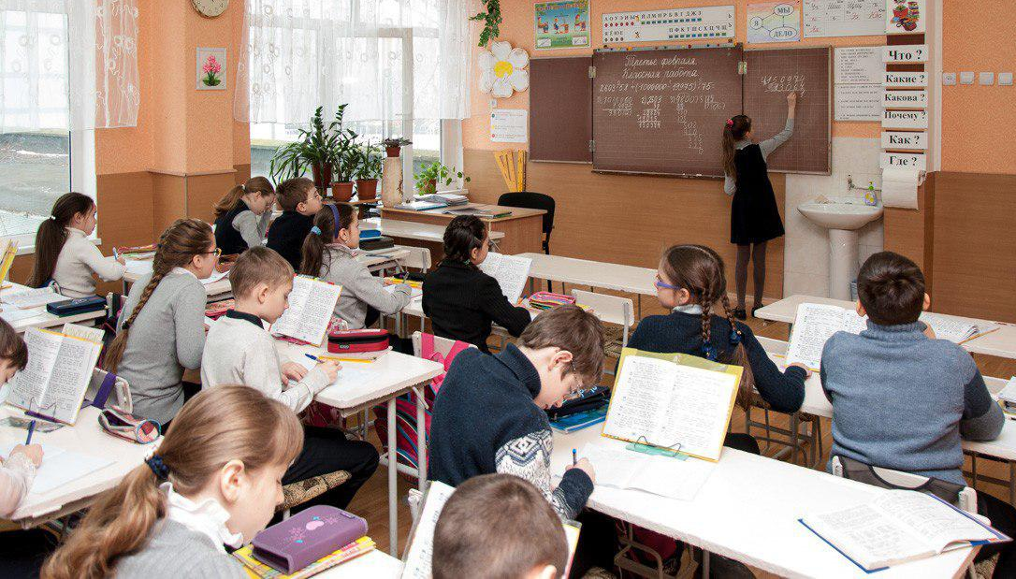

- Спортивная работа Училища.
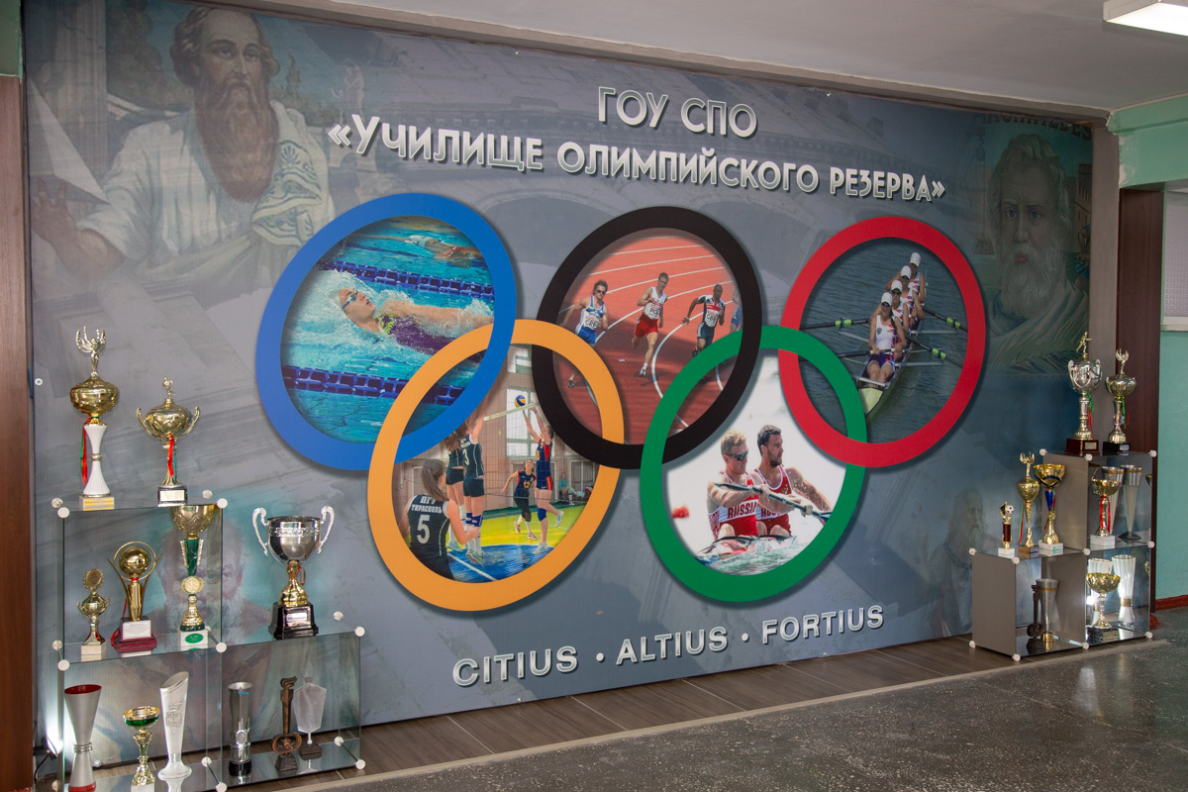

Контингент учащихся проходящих спортивную подготовку на 31 декабря 2019 года составляет 161 человек, по видам спорта:
№ п/п | Виды спорта | Уровень образования |  |  |  |  |  | ИТОГО:
 |  | 5 класс | 6 класс | 7 класс | 8 класс | 9 класс | I курс
1. | Гандбол |  |  |  |  |  | 2 | 2
2. | Легкая атлетика | 3 | 6 | 3 | 9 | 6 | 4 | 31
3. | Велоспорт | 1 | 2 |  |  | 2 |  | 5
4. | Бадминтон |  | 1 |  |  |  |  | 1
5. | Спортивная акробатика | 3 | 1 |  | 1 | 1 |  | 6
6. | Художественная гимнастика |  |  | 1 |  |  |  | 1
7. | Футбол | 1 |  | 2 |  |  | 1 | 4
8. | Греко-римская борьба |  |  | 4 | 6 | 3 | 1 | 14
9. | Бокс |  |  | 1 | 1 | 1 | 2 | 5
10. | Вольная борьба |  |  |  |  | 1 | 1 | 2
11. | Дзюдо | 1 |  |  |  | 1 | 1 | 3
12. | Гребля на байдарках и каноэ | 3 | 7 | 5 | 11 | 4 | 2 | 32
13. | Академическая гребля |  |  | 5 | 3 | 4 |  | 12
14. | Плавание | 11 | 7 | 11 | 10 | 2 | 2 | 43
Итого: |  | 23 | 24 | 32 | 41 | 25 | 16 | 161
Итого: |  | 161

Учебно-тренировочный процесс организуют и проводят 3 тренера-преподавателя при этом все 3 тренера работают как внешние совместители, 1 тренер имеет высшее физкультурное образование, 1 тренер – высшую квалификационную категорию, 1 тренер – звание «Отличник физической культуры и спорта»
Открыты и утверждены 3 спортивные группы: 2 по академической гребле и 1 по гребле на байдарках и каноэ.
В основу комплектования учебных групп положена научно обоснованная система многолетней подготовки с учетом возрастных закономерностей становления спортивного мастерства.
Учебно-тренировочные занятия проводились согласно учебному плану и графиков прохождения учебного материала в группах и по расписанию занятий, утвержденному директором УОР. Учебный план выполнен полностью. Теоретические занятия проводились согласно Программе и годовому учебному плану.
На этапах ВСМ и СС учебно-тренировочная и соревновательная работа проводилась по индивидуальным планам, которые также выполнены полностью.

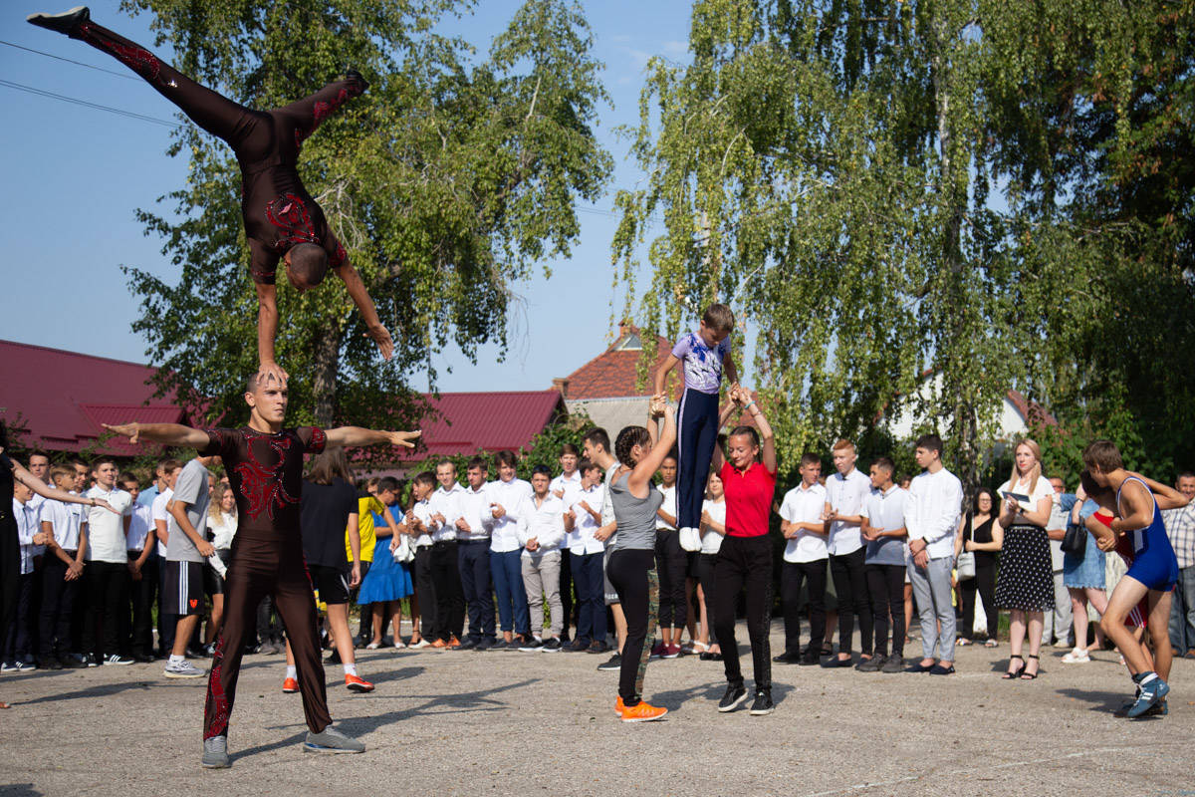

Спортивные звания и разряды учащихся училища по видам спорта на конец 2019 г.

№ п/п | Виды спорта | Кол-во занимающихся |  |  | Разряды
 |  | 2019 |  |  | б/р | III ю | II ю | I ю | III в | II в | I в | КМС | МС
 |  | Всего | Муж. | Жен.
1. | Гандбол | 2 | 2 |  |  |  |  |  |  | 1 |  | 1
2. | Легкая атлетика | 31 | 16 | 15 | 6 | 4 | 5 | 3 | 6 | 4 | 4
3. | Велоспорт | 5 | 5 |  | 1 |  |  |  | 2 |  | 1 | 1
4. | Бадминтон | 1 |  | 1 |  |  |  |  |  |  |  | 1
5. | Спортивная акробатика | 6 | 3 | 3 |  | 1 |  | 1 | 1 |  | 1 | 1 | 1
6. | Художественная гимнастика | 1 |  | 1 |  |  |  |  |  |  |  | 1
7. | Футбол | 4 | 4 |  | 3 |  |  |  |  | 1
8. | Греко-римская борьба | 14 | 14 |  |  |  | 1 | 4 |  | 2 | 6 | 1
9. | Бокс | 5 | 2 | 3 |  |  |  | 1 | 1 |  |  | 3
10. | Вольная борьба | 2 | 2 |  |  |  |  |  |  |  | 2
11. | Дзюдо | 3 | 1 | 2 | 1 |  | 1 | 1
12. | Гребля на байдарках, каноэ | 32 | 25 | 7 | 4 | 4 | 3 |  | 2 | 16 |  | 3
13. | Акад. гребля | 12 | 8 | 4 | 10 |  |  |  |  | 1 | 1
4. | Плавание | 43 | 28 | 15 | 1 |  |  | 6 | 9 | 10 | 12 | 2 | 3
Итого: |  | 161 | 110 | 51 | 26 | 9 | 10 | 16 | 21 | 35 | 27 | 14 | 4

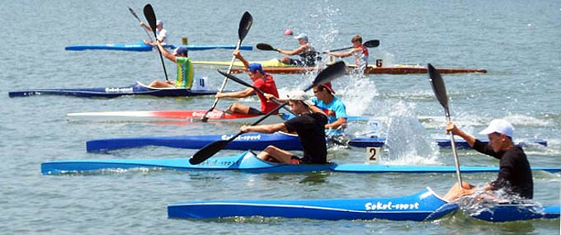

Виды спорта культивируемые в училище и количество занимающихся.

 | Виды спорта | Всего | Муж. | Жен.
1. | Гандбол | 2 | 2
2. | Легкая атлетика | 31 | 16 | 15
3. | Велоспорт | 5 | 5
4. | Бадминтон | 1 |  | 1
5. | Спортивная акробатика | 6 | 3 | 3
6. | Художественная гимнастика | 1 |  | 1
7. | Футбол | 4 | 4
8. | Греко-римская борьба | 14 | 14
9. | Бокс | 5 | 2 | 3
10. | Вольная борьба | 2 | 2
11. | Дзюдо | 3 | 1 | 2
12. | Гребля на байдарках и каноэ | 32 | 25 | 7
13. | Академическая гребля | 12 | 8 | 4
14. | Плавание | 43 | 28 | 15
Итого: |  | 161 | 110 | 51

- Финансово-экономическая деятельность
ГОУ СПО «Училище олимпийского резерва» утверждена смета расходов на 1 октября 2019 года в сумме 2 825 881 рублей ПМР, израсходована 1 332 587 рублей ПМР. Финансирование производилось из средств республиканского бюджета. В том числе:

№ п/п | Наименование статьи | № статьи | Утвержденные лимиты | Финансирование | Удельный вес от общего финансирования
1. | Оплата труда | 110100 | 848 138 | 455 576 | 34,2 %
2. | Начисления на оплату труда (взносы на социальное страхование) | 110200 | 197 634 | 104 417 | 7,8%
3. | Приобретение предметов снабжения и расходных материалов | 110300 | 1 272 219 | 430 909 | 32,3%
4. | Оплата услуг связи | 110600 | 8 308 | 4 390 | 0,3%
5. | Оплата коммунальных услуг | 110700 | 103 630 | 65 624 | 4,9%
6. | Прочие текущие расходы на закупки товаров и оплату услуг | 111000 | 247 477 | 167 795 | 12,6%
7. | Приобретение оборудование и предметов длительного использования | 240100 | 148 475 | 104 735 | 7,9%
8. | Капитальный ремонт | - | - | - | -
9. | Другое | - | - | - | -
Итого: |  |  | 2 825 881 | 1 332 587

Было запланировано по статьям: ст. 110100 «Оплата труда» - 848 138 руб. ПМР и ст. 110200 «Начисление на оплату труда» 197 634 руб. ПМР, а затрачено по статьям ст. 110100 «Оплата труда» - 455 576 руб. ПМР и ст. 110200 «Начисление на оплату труда» 104 417 руб. ПМР. Лимиты по данным статьям были не до израсходованы в связи с тем , что ГОУ СПО УОР начало свою деятельность с 03 сентября 2019 года, а штат был укомплектован работниками к декабрю 2019 года.
По статье 110300 «Приобретение предметов снабжения и расходных материалов» запланировано 1 272 219 руб. ПМР, а израсходовано 430 909 руб. ПМР, в том числе постатейно было запланировано и израсходовано:
- по статье 110310 «Медикаменты и перевязочные средства, и прочие лечебные расходы» было утверждено 17 875, а израсходовано 1000 рублей, так как были приобретены только медикаменты первой необходимости;
- по статье 110320 «Мягкий инвентарь и обмундирование» было запланировано 4 755 руб. и потрачено 4 755 рублей, приобретены в столовую костюмы для рабочих в количестве 12 шт.;
- по статье 110330 «Продукты питания» было запланировано 1 136 949 рублей, а потрачено 312 514 рублей. Оставшаяся сумма не была израсходована в связи с тем, что питание учащихся фактически было начато 04 октября 2019 года, а запланировано было с 3 сентября 2019 года, так как не смогли заключить полноценно договора на поставку продуктов питания;
- по статье 110350 «Расходы на содержание автотранспорта» было запланировано 21 232 руб. ПМР и израсходовано 21 231 руб. ПМР, было приобретены ГСМ (19095 руб.) и запчасти на автомобиль (2131);
- по статье 110360 «Прочие расходные материалы и предметы снабжения» было утверждено 91 408 руб. ПМР, а потрачено 90 614 руб. ПМР (приобретение канцтоваров, на чествование спортсмена, на бытовую химию, обслуживание оргтехники, кухонные принадлежности, на хозяйственные нужды общежития, настенные агитации).
По статье 110600 «Услуги связи» было запланировано 8 308 руб. ПМР, а израсходовано 4 390 рублей ПМР по причине того, что велись строительные работы в училище, сотрудники организовывали деятельность училища за счет собственных мобильных телефонов.
По статье 110700 «Оплата коммунальных услуг» было утверждено 103 630 рублей ПМР, а потрачено 65 623 рублей ПМР, а именно:
- по статье 110710 «Оплата содержания помещений» было утверждено и потрачено 19 556 рублей ПМР (закупка новых огнетушителей, проверка и заправка имеющихся огнетушителей, проведена противопожарная обработка конструкции здания, приобретение комплектующих в пожарный щит);
- по статье 110720 «Оплата тепловой энергии» было запланировано 68 301 рублей ПМР, а потрачено 34 735 рублей ПМР, вследствие того, что счет за оказанные в декабре 2019 года услуги был получен и будет оплачен в январе 2020 года;
- по статье 110730 «Оплата освещения помещений» было утверждено и потрачено 4 958 рублей. Однако, по данной статье имеется кредиторская задолженность в сумме 6633 рублей ПМР в связи с тем, что утвержденные лимиты по электричеству не позволяют обеспечить нормальное функционирование учреждения;
- по статье 110740 «Оплата водоснабжения помещений» было запланировано 5 136 рублей ПМР, а потрачено 3 265 рублей ПМР вследствие того, что счет за оказанные в декабре 2019 года услуги был получен и будет оплачен в январе 2020 года;
- по статье 110750 «Вывоз мусора» было запланировано 5 679 рублей ПМР, а потрачено 3 110 рублей ПМР по причине того, что счет за оказанные в декабре 2019 года услуги был получен и будет оплачен в январе 2020 года.

По статье 110300 «Прочие текущие расходы на закупку товаров и оплату услуг» запланировано 247 477 рублей ПМР, а израсходовано 167 793 рублей ПМР, в том числе постатейно было запланировано и израсходовано:
- по статье 111030 «Оплата текущего ремонта зданий и помещений» было утверждено 191 137 рублей, а израсходовано 111 455 рублей. По данной статье имеется кредиторская задолженность в сумме 79 681 рублей;
- по статье 111042 «Книги и периодические издания» было запланировано и потрачено 499 рублей (была оформлена подписка на журналы и газеты);
- по статье 111044 «Переподготовка кадров» было запланировано и израсходовано 507 рублей (сотрудники прошли курсы по пожарной безопасности и переподготовку по электричеству);
- по статье 111045 «Издательские услуги» было запланировано и потрачено 3 040 рублей. Были приобретены студенческие билеты, зачетные и трудовые книжки и необходимые для работы журналы;
- по статье 111051 «Информационно-вычислительные работы» было запланировано и потрачено 49 000 рублей (установлено необходимое программное обеспечение);
- по статье 111070 «Прочие расходные материалы и предметы снабжения» было утверждено и освоено 3 294 рублей ПМР (изготовление баннера).

По статье 240120 «Приобретение оборудования и предметов длительного пользования, относящихся к основным фондам» было запланировано 148 475 рублей, а израсходовано 104 673 рублей. По данной статье имеется кредиторская задолженность в сумме 43 610 рублей (было смонтировано и введено в эксплуатацию кухонное оборудование, но оплата не произведена). (телевизор, холодильники, бойлер, мебель, посуда, пожарные щиты)
Капитальные вложения
ГОУ СПО «Училище олимпийского резерва» были утверждена смета расходов на 1 декабря 2019 года в сумме 970 768 рублей ПМР, а израсходована 897 918 рублей ПМР. Финансирование производилось из средств республиканского бюджета. В том числе:

№ п/п | Наименование статьи | № статьи | Утвержденные лимиты | Финансирование | Удельный вес от общего финансирования
1. | Оплата труда | 110100
2. | Начисления на оплату труда (взносы на социальное страхование) | 110200
3. | Приобретение предметов снабжения и расходных материалов | 110300 | 139236 | 139236 | 15,5%
4. | Оплата услуг связи | 110600
5. | Оплата коммунальных услуг | 110700
6. | Прочие текущие расходы на закупки товаров и оплату услуг | 111000
7. | Приобретение оборудование и предметов длительного использования | 240100 | 831532 | 758682 | 84,50%
8. | Капитальный ремонт | - | - | - | -
9. | Другое | - | - | - | -
Итого: |  |  | 970768 | 897918

По статье 110300 «Приобретение предметов снабжения и расходных материалов» запланировано 139 236 руб. ПМР, а израсходовано 139 236 руб. ПМР, в том числе постатейно было запланировано и израсходовано: по статье 110360 «Прочие расходные материалы и предметы снабжения» было утверждено 139 236 руб. ПМР, а потрачено 139 236 руб. ПМР (приобретение комплекты постельного белья, кухонные принадлежности, на хозяйственные нужды общежития).
По статье 240120 «Приобретение оборудования и предметов длительного пользования, относящихся к основным фондам» было запланировано 831532 рублей, а израсходовано 758682 рублей. (телевизоры, кухонные оборудования, мебель для общежития)

- Нормативно -правовая деятельность
2019 год был годом начала формирования нормативно-правовой базы Училища. В течение года разработан пакет ведомственных и локальных нормативно-правовых актов, в частности, были разработаны и утверждены:
- порядок приема в Училище;
- суточные нормы питания учащихся;
-проекты решений о внесении изменений в некоторые Постановления Правительства Республики, регламентирующих вопросы образования и спорта;
- внесены в установленном порядке дополнения и изменения в Закон ПМР «Об оплате труда работникам бюджетной сферы и денежном довольствии военнослужащих и лиц, приравненных к ним по условиям выплат денежного довольствия»;
- подготовлено и утверждено Государственной службой по спорту штатное расписание Училища, и целый ряд других.
Основными локальными нормативно-правовыми документами разработанными в истекшем 2019 году являются:
- положение о студенческом общежитии ГОУ СПО «УОР»;
- правила проживания в общежитии ГОУ СПО «УОР»;
- положения об организации питания в ГОУ СПО «УОР»
- проект Положения об организации платных услуг в ГОУ СПО «УОР»
- правила внутреннего распорядка и целый ряд других.

- Организационно кадровая работа
Не смотря на короткий период работы, администрация ГОУ СПО «Училище олимпийского резерва» выполнила целый ряд первоочередных организационных и кадровых мероприятий направленных на обеспечение деятельности училища.
Основная сложность этой работы состояла в том, что одновременно с комплектацией учащихся и студентов и последующей организации их учебно-воспитательного и тренировочного процесса предстояло сформировать кадровый потенциал училища: преподавателей, тренеров, административно-управленческий и обслуживающий персонал, разработать организационную структуру и организовать взаимодействие между ними.
Кроме того, предстояло наладить хозяйственные связи с основными предприятиями поставщиками продуктов питания, мебели, оборудования, инвентаря и др. необходимого для обеспечения деятельности Училища. И, наконец, выработать основные организационно-правовые формы и механизма взаимодействия Училища с другими спортивными организациями города и Республики в рамках Закона ПМР «О физической культуре и спорте ПМР», обеспечение единого и непрерывного процесса отбора подготовки воспитания спортсменов высокой квалификации.
В учетном периоде основной задачей администрации Училища было формирование полноценного и квалифицированного кадрового потенциала, способного обеспечить основные цели и задачи стоящие перед Училищем.
В соответствии с Приказом госслужбы по спорту № 130 от 22.08.2019 года в Училище утверждено штатное расписание в количестве 102,5. В отчетный период было принято 71 работник в том числе 7 внешних совместителей и было уволено 14 человек.
Наибольший дефицит кадров сложился среди тренеров-преподавателей, из 10-х человек по штату – фактически работают 3 тренера принятых на работу по внешнему совместительству, из 3-х медработников фактически работает одна медсестра, с большим трудом был укомплектован кухонный персонал. Основными причинами кадрового дефицита являются как минимум 2: отсутствие квалифицированных кадров и низкий уровень оплаты труда.
В отчетном периоде директором Училища издано 110 приказов касающихся приема , перевода, совмещения и др. кадровых вопросов. Кроме того, разработаны и утверждены правила внутреннего трудового распорядка, со всеми вновь принятыми работниками, в установленном порядке заключаются трудовые договора, разработанные должностные инструкции
Анализ кадрового состава

Год | Количество работников всего |  | Принято на работу | Уволено | Количество специалистов  (преподаватели  тренера) |  | Стаж работы  (из графы 7) |  |  |  | Образование  (из графы 7) |  | Имеют кв. категорию  (из графы 7)
 | По штату | По факту |  |  | По штату | По факту | До 3-х лет | С 3-х до 10-ти лет | С 10-ти до 25-ти лет | Свыше 25-ти лет | высшее профессиональное  не профильное | среднее профессиональное  не профильное | II | I | Выс  шую
1 | 2 | 3 | 4 | 5 | 6 | 7 | 8 | 9 | 10 | 11 | 12 | 13 | 14 | 15 | 16
2017
2018
2019 | 102,5 | 64 | 71 | 14 | 33 | 26 | 3 | 6 | 17 |  | 23 | 3 | 6 | 8 | 3

Год | Прошли аттестацию на кв. категорию в течение года  (из графы 7) |  |  | Прошли курсы повышения квалификации  (из графы 7) | Обучаются в ВУЗах | Всего награжденных,  удостоенных почетных званий  (из графы 3)
 | II | I | высшая |  |  | Грамота, пелагодарственное  письмо ГСС ПМР | «Отличный работник  ФКиС ПМР» | «Заслуженный  тренер ПМР» | «Заслуженный работник  физической культуры и спорта ПМР» | Грамота Президента ПМР | Медали | Ордена | Грамота, Благодарственное  письмо муниципального уровня
 | 17 | 18 | 19 | 20 | 21 | 22 | 23 | 24 | 25 | 26 | 27 | 28 | 29
2017
2018
2019 | - | - | - | 4 | 3
Итого: |  |  |  | 4 | 3

8. Хозяйственная деятельность.
За короткий период времени с начала деятельности в Училище выполнен большой объем ремонтно-строительных работ. Так до начала учебного года была капитально отремонтирована и оснащена современным кухонным оборудованием и инвентарем столовая Училища с одновременным строительством склада, новых кухонных помещений, обустройством вентиляции.

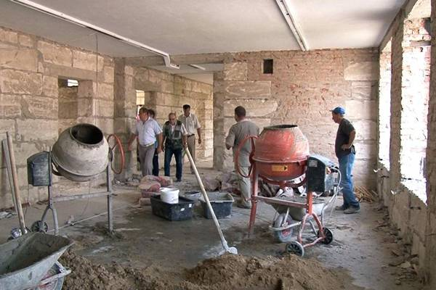

Капитально отремонтирован спальный корпус с обеспечением новой мебелью, постельным инвентарем и бытовой техникой.
В рамках текущего ремонта была полностью реконструирована канализация с частичной заменой трубопровода. К началу учебного года, собственными силами, проведен текущий ремонт галереи.
В конце 2019 года начата работа по передаче из муниципальной собственности в государственную здания и имущества бывшей муниципальной средней школы №4,проведена инвентаризация оборудования и инвентаря, находящегося на балансе Училища.
В истекшем 2019 году начался ремонт административных кабинетов, капитальный ремонт галереи и вестибюля, в декабре месяце подготовлен проект смет про реконструкции 1-2 этажей учебного корпуса и замене кровли.
Велся контроль и организовывалась работа по охране труда среди административно-управленческого персонала.

9. Организация питания учащихся.
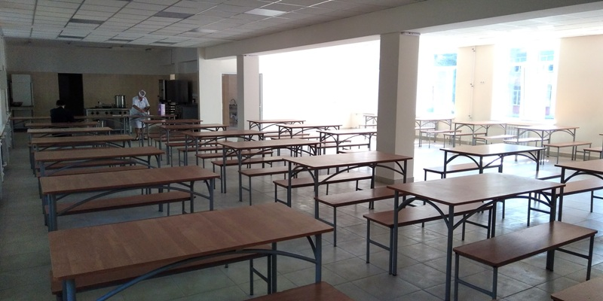

Одним из основных вопросов по обеспечению работы Училища, который дал возможность решить вопросы организации питания детей являлась организация работы столовой.
В 2019 году с большим усилием Училищу удалось привлечь к работе высоко квалифицированных специалистов: заведующего производства, поваров, кухонных рабочих. За короткий промежуток времени были разработаны три вида меню, программы гигиенического контроля. Разработано положение об организации работы столовой, разработаны нормы обеспеченности учащихся суточным питанием.
В настоящее время организованно трехразовое питание для учащихся, проживающих в г.Тирасполе и ближайших населенных пунктов и пятиразовое питание для детей из удаленных городов и сел. В настоящее время работа столовой выведена на двухсменный график.
- Медицинское обеспечение
За кроткий период в училище организована работа современного диагностического центра обеспеченного современным медицинским и диагностическим оборудованием.
Сотрудники медицинского центра круглосуточно обеспечивают контроль состояния здоровья учащихся во время учебного процесса, тренировки и проживания.
Для более глубокого контроля состояния здоровья учащихся налажена работа с медицинскими учреждениями города и республики.

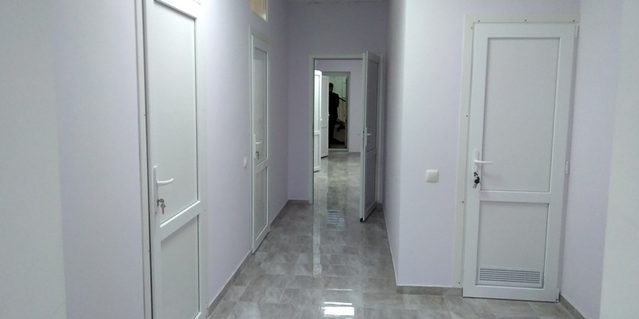

- Делопроизводство
За отчетный период Училищем проведена большая работа по организации делопроизводства, основой которого является утвержденная номенклатура дел. Сформированы личные дела учащихся, издавались приказы, велась переписка, выдавались различные справки.
Делопроизводство и документооборот характеризуется следующими количественными показателями:

Наименование документов | Всего документов | Из них
Законодательные и иные нормативно-правовые акты (законы, указы, приказы, постановления) | 5 | -
План работы учреждения | 5 | -
Приказы директора основной деятельности | 50 | -
Переписка с вышестоящими органами и другими организациями по основной деятельности (входящие) | 210 | Г.С. по спорту – 70  Мин. Прос – 70  прочее – 70
Переписка по основным вопросам деятельности (исходящие) | 227 | Г.С. по спорту - 105 Мин. Прос. - 5  прочее - 117
Приемо-сдаточные акт; приложения к ним при смене: -руководителя учреждения; - должностных и материально- ответственных лиц. | 1 | -
План учебно-воспитательной работы ГОУ на учебный год | 1
Экзаменационные материалы | 49 | -
Приказы руководителя по личному составу учащихся | 89 приказов | Прием, отчисление, освобождение.
Приказы руководителя по УР | 20 | -
Документы (договоры, справки) по работе с родителями | 161 договор | -
Документы по классам  (справки, освобожденияя) | 93 справки | -
Личные дела учащихся | 161 личное дело | -
Алфавитная книга | 1 | -
Книга учёта выдачи аттестатов об основном общем образовании (9 класс) | - | -
Книга учёта выдачи аттестатов о среднем профессиональном образовании | - | -
Журнал учета прохождения инструктажа по технике безопасности для учащихся | - | -
Журнал выдачи справок с места учёбы | выдано 244 справки | - будет обучаться; обучается  - работает ; проезд
Экзаменационные ведомости приёмных экзаменов по группам и сводная о результатах приёмных экзаменов в ГОУ СПО | 164
Личные дела абитуриентов поступивших в 2019-2020 году в 5 класс | 23 личных дела | -
Личные дела абитуриентов поступивших в 2019-2020 году в 6 класс | 24 личных дела | -
Личные дела абитуриентов поступивших в 2019-2020 году в 7 класс | 32 личных дела | -
Личные дела абитуриентов поступивших в 2019-2020 году в 8 класс | 41 личных дела | -
Личные дела абитуриентов поступивших в 2019-2020 году в 9 класс | 25 личных дел | -
Личные дела абитуриентов поступивших в 2019-2020 году на I курс | 16 личных дел | -
Личные дела абитуриентов поступивших в 2019-2020 году в ГОУ СПО «УОР» | 161 личных дела всего | -

Перспективы развития ГОУ СПО«Училище олимпийского резерва» в 2020 г.
Основными приоритетами в 2020 году для коллектива «Училища олимпийского резерва» станет формирование нормативно-правовой базы Училища, дальнейшее формирование кадрового потенциала, налаживание организационно-методических связей и взаимодействия с учреждениями спортивной направленности Республики, а также продолжение хозяйственной работы по ремонту и реконструкции основного здания.

